
2020年高考物理100考点最新模拟题千题精练（必修部分）
第五部分 万有引力定律和航天
专题5.23同步卫星
一．选择题
1．（2019江西南昌三模）轨道平面与赤道平面夹角为90°的人造地球卫星被称为极地轨道卫星，它运行时能到达南北极区的上空，需要在全球范围内进行观测和应用的气象卫星、导航卫星等都采用这种轨道。如图，若某颗极地轨道卫星从北纬45°的正上方按图示方向首次运行到南纬45°的正上方用时45分钟，则（ ）
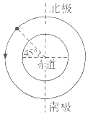
A．该卫星运行速度一定小于7.9km/s
B．该卫星绕地球运行的周期与同步卫星的周期之比为1：4
C．该卫星轨道半径与同步卫星轨道半径之比为1：4
D．该卫星加速度与同步卫星加速度之比为2：1
【参考答案】AC
【命题意图】本题以极地轨道卫星为情景，考查万有引力定律和牛顿运动定律、卫星的运动及其相关知识点。
【解题思路】第一宇宙速度是卫星做圆周运动的最大环绕速度，是围绕地球表面（轨道半径等于地球半径）运行卫星的速度，而极地轨道卫星距离地面有一定高度，轨道半径一定大于地球半径，所以卫星的运行速度一定小于7.9km/s，选项A正确；极地轨道卫星从北纬45°的正上方按图示方向首次运行到南纬45°的正上方用时45分钟，可知极地卫星的周期T＝4×45min＝180min＝3h，而同步卫星的周期为24h，则该卫星与同步卫星的周期之比为1：8，选项B错误；根据万有引力提供向心力，可得G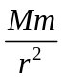=mr（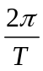）²，解得r³/T²=GM/4π²，该卫星轨道半径的三次方与同步卫星轨道半径三次方之比为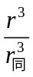=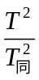=1∶64，该卫星轨道半径与同步卫星轨道半径之比为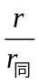=1：4，选项C正确；由G=ma可得该卫星加速度与同步卫星加速度之比为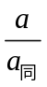=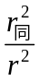=16：1，选项D错误。
【方法归纳】对于卫星的运动，由万有引力提供向心力，选择合适的向心加速度公式解答。
2．（6分）（2019广西桂林、崇左二模）广西壮族自治区处在北纬20°54’～26°24’之间，某极地卫星通过广西最北端与最南端正上方所经历的时间为t，查阅到万有引力常量G及地球质量M，卫星的轨道视为圆形，忽略地球自转，卫星的运动视为匀速圆周运动，根据以上信息可以求出（ ）
A．该卫星周期 B．该卫星受到的向心力
C．该卫星的线速度大小 D．地球的密度
【参考答案】AC
【命题意图】本题考查万有引力定律、卫星的运动及其相关知识点。
【解题思路】广西壮族自治区处在北纬20°54’～26°24’之间，某极地卫星通过广西最北端与最南端正上方所经历的时间为t，已知转过对应角度的时间，则可以求得运动一周的时间即卫星的周期T，选项A正确；因为不知道该卫星的质量，故无法求得卫星受到的向心力大小，故B错误；据万有引力提供圆周运动向心力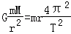，已知地球质量M和周期T及常量G，可以求得卫星的轨道半径r，据v＝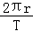可以求得卫星的线速度大小，选项C正确；因为不知道卫星距地面的高度，故无法求得地球的半径R，所以无法得到地球的密度，选项D错误。
3.(2018·汕头模拟)如图所示，圆a和椭圆b是位于地球赤道平面上的卫星轨道，其中圆a是地球同步轨道。现在有A、B两颗卫星分别在a、b轨道上运行，但运行方向与地球自转方向相反，已知A、B的运行周期分别为T₁、T₂，地球自转周期为T₀，P为轨道b的近地点。则下列说法正确的是( )
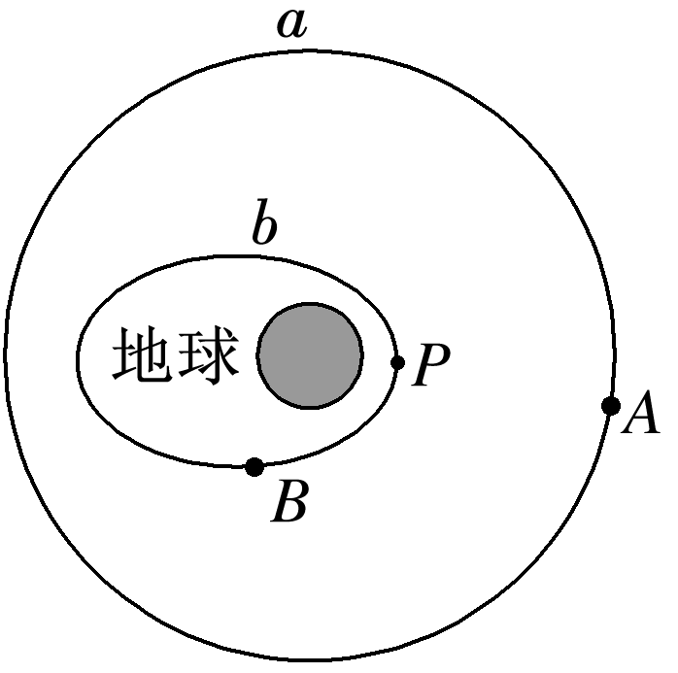
A．卫星A是地球同步卫星 B．卫星B在P点时动能最大 C．T₀＝T₁ D．T₁<T₂
【参考答案】BC
【名师解析】 圆a是地球同步轨道，但卫星A的运行方向与地球自转方向相反，所以不是地球同步卫星，A项错误；卫星B在椭圆轨道上，在近地点P时速度最大，动能最大，B项正确；根据万有引力提供向心力，可得G ＝mr，得出周期T＝ ，可知因卫星A与地球同步卫星距离地面高度相等，所以周期相同，C项正确；根据开普勒第三定律＝k(常数)，卫星A的轨道半径大于卫星B的轨道半长轴，所以T₁>T₂，D项错误。
4.（2018广州一模）如图，已知现在地球的一颗同步通讯卫星信号最多覆盖地球赤道上的经度范围为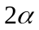。假设地球的自转周期变大，周期变大后的一颗地球同步通讯卫星信号最多覆盖的赤道经度范围为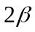，则前后两次同步卫星的运行周期之比为（ ）
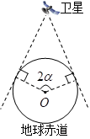
A. 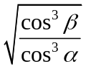 B. 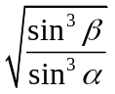 C. 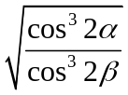 D. 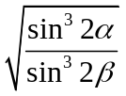
【参考答案】.A
【命题意图】 本题考查万有引力定律、同步卫星的运动及其相关的知识点。
【名师解析】设地球半径为R，根据图示可知，rcosα=R，同步卫星轨道半径r=R/cosα。对同步卫星，由万有引力等于向心力，G=mr（）²。假设地球的自转周期变大，同步卫星轨道半径r’=R/cosβ。对同步卫星，由万有引力等于向心力，G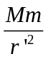=mr（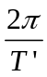）²。联立解得：前后两次同步卫星的运行周期之比为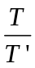=。
5．(2018·常州一模)如图所示，卫星1为地球同步卫星，卫星2是周期为3小时的极地卫星，只考虑地球引力，不考虑其他作用的影响，卫星1和卫星2均绕地球做匀速圆周运动，两轨道平面相互垂直，运动过程中卫星1和卫星2有时处于地球赤道上某一点的正上方。下列说法中正确的是( )
A．卫星1和卫星2的向心加速度之比为1∶16
B．卫星1和卫星2的线速度之比为2∶1
C．卫星1和卫星2处在地球赤道的某一点正上方的周期为24小时
D．卫星1和卫星2处在地球赤道的某一点正上方的周期为3小时
【参考答案】AC
【名师解析】 由万有引力提供向心力有G＝m²r ，得出r＝ ，卫星1和卫星2的周期之比为8∶1，可得轨道半径之比为4∶1，由G＝ma得出a＝G，可知向心加速度之比为1∶16，A项正确；根据G＝m得出v＝ ，可知线速度之比为1∶2，B项错误；从两卫星处于赤道正上方某点开始计时，卫星1转8圈时，卫星2刚好转一圈，两卫星再次在该点相遇，C项正确，D项错误。
6.(2018·青岛名校联考) 2018年9月19日晚22时07分，中国以“一箭双星”方式成功发射第37、38颗北斗导航卫星。卫星在该轨道上运动的周期与地球自转周期相同，但该轨道平面与赤道平面有一定的夹角，因此该轨道也被称为倾斜同步轨道，根据以上信息请判断下列说法中正确的是 ( )
A．该卫星做匀速圆周运动的圆心一定是地球的球心
B．该卫星离地面的高度要小于地球同步卫星离地面的高度
C．地球对该卫星的万有引力一定等于对地球同步卫星的万有引力
D．只要倾角合适，处于倾斜同步轨道上的卫星可以在每天的固定时间经过青岛上空
【参考答案】AD
【名师解析】.倾斜同步轨道围绕地球做匀速圆周运动，圆心一定是地球的球心，故A正确；根据万有引力提供向心力G＝m，得r＝ ，因为倾斜地球同步轨道卫星的周期与赤道上空的同步卫星的周期相同，故它的轨道高度与位于赤道上空的同步卫星的轨道高度相同，故B错误．根据F＝G可知，由于不知道该卫星和地球同步卫星质量的关系，所以无法判断万有引力的关系．故C错误．倾斜同步轨道卫星相对于地球非静止的，所以倾斜同步轨道卫星从地球上看是移动的，故该卫星不可能始终位于地球表面某个点的正上方，所以只要倾角合适，处于倾斜同步轨道上的卫星可以在每天的固定时间经过青岛上空，故D正确．
7．(2016·河北石家庄二中一模)有a、b、c、d四颗地球卫星，a还未发射，在赤道表面上随地球一起转动，b是近地轨道卫星，c是地球同步卫星，d是高空探测卫星，它们均做匀速圆周运动，各卫星排列位置如图所示，则( )
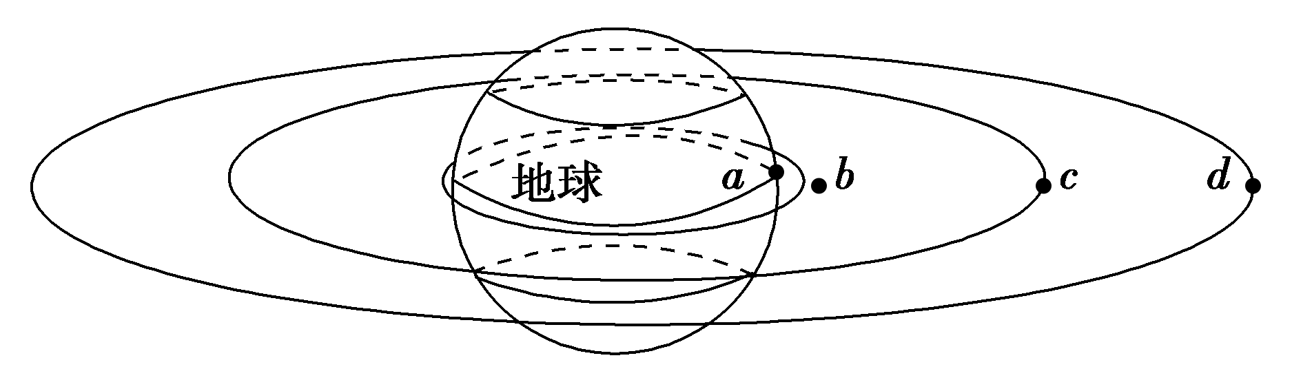
A．a的向心加速度等于重力加速度g B．在相同时间内b转过的弧长最长
C．c在4小时内转过的圆心角是 D．d的运动周期有可能是20小时
【参考答案】B
【名师解析】a与c的角速度相等，由a_{向}＝ω²R知a的向心加速度小于c的，c的向心加速度小于g，所以a的向心加速度小于g，A错误；a、b、c、d四颗卫星中，b的线速度最大，所以在相同时间内b转过的弧长最长，B正确；c的周期为24小时，c在4小时内转过的圆心角θ＝ωt＝×4＝，C错误；由T＝知d的周期大于c的周期，大于24小时，D错误。
8．(2016·山东菏泽高三月考)火星探测已成为世界各国航天领域的研究热点。现有人想设计发射一颗火星的同步卫星。若已知火星的质量M，半径R₀，火星表面的重力加速度g₀，自转的角速度ω₀，引力常量G，则同步卫星离火星表面的高度为( )
A.－R₀ B. C.－R₀ D.
【参考答案】A
【名师解析】由G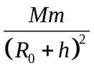=m（R₀+h）ω₀²，GM/R₀²=g，解得：h=－R₀ ，选项A正确。

9．(2016·济南联考)中国航天局秘书长田玉龙2015年3月6日证实，将在2015年年底发射高分四号卫星，这是中国首颗地球同步轨道高时间分辨率对地观测卫星。如图所示，A是静止在赤道上随地球自转的物体；B、C是同在赤道平面内的两颗人造卫星，B位于离地高度等于地球半径的圆形轨道上，C是高分四号卫星。则下列关系正确的是 ( )
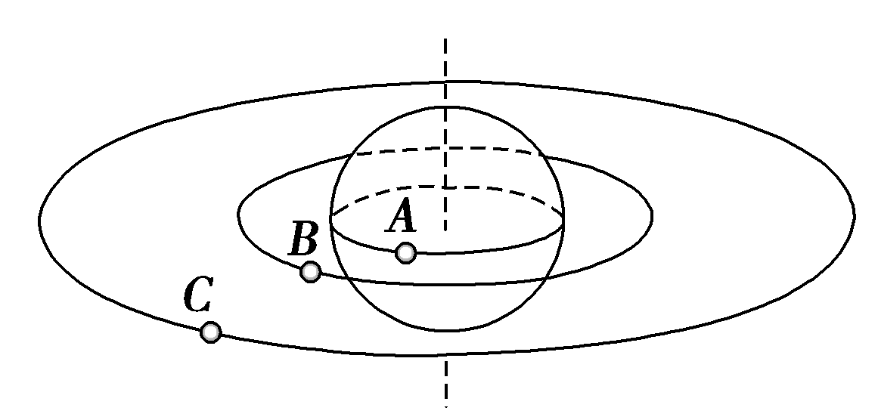
A．物体A随地球自转的角速度大于卫星B的角速度
B．卫星B的线速度大于卫星C的线速度
C．物体A随地球自转的加速度大于卫星C的加速度
D．物体A随地球自转的周期大于卫星C的周期
【参考答案】B
【名师解析】由T＝2π，得T_{A}＞T_{B}，根据：T＝，得：ω_{A}＜ω_{B}，故A错误；根据v＝ ，得B的线速度大于C的线速度，v_{B}＞v_{C}，B正确；由于A是静止在赤道上随地球自转的物体，C是地球同步轨道卫星，所以两者加速度大小相等，周期大小相等，故C、D错误．
10.(2016·河南开封高三质检)如图所示，A是地球的同步卫星，B是位于赤道平面内的近地卫星，C为地面赤道上的物体，已知地球半径为R，同步卫星离地面的高度为h，则( )
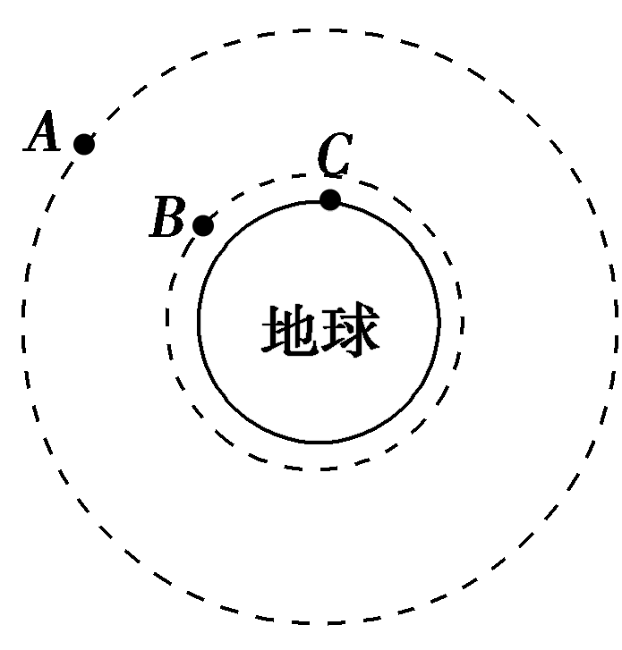
A．A、B加速度的大小之比为()²
B．A、C加速度的大小之比为1＋
C．A、B、C速度的大小关系为v_{A}＞v_{B}＞v_{C}
D．要将B卫星转移到A卫星的轨道上运行至少需要对B卫星进行两次加速
【参考答案】BD
【名师解析】根据万有引力提供向心力可知G＝ma，得a_{A}＝G，a_{B}＝G，故＝()²，选项A错误；A、C角速度相同，根据a＝ω²r得a_{A}＝ω²(R＋h)，a_{C}＝ω²R，故＝1＋，选项B正确；根据G＝m得v＝，可知轨道半径越大线速度越小，所以v_{B}＞v_{A}，又A、C角速度相同，根据v＝ωr可知v_{A}＞v_{C}，故v_{B}＞v_{A}＞v_{C}，选项C错误；要将B卫星转移到A卫星的轨道上，先要加速到椭圆轨道上，再由椭圆轨道加速到A卫星的轨道上，选项D正确。

二．计算题
1．（2016北京东城期末）我国自1970年4月24日发射第一颗人造地球卫星----“东方红”1号以来，为了满足通讯、导航、气象预报和其它领域科学研究的不同需要，又发射了许多距离地面不同高度的人造地球卫星。卫星A为近地卫星，卫星B为地球同步卫星，它们都绕地球做匀速圆周运动。已知地球半径为R，卫星A距地面高度可忽略不计，卫星B距地面高度为h，不计卫星间的相互作用力。求：
⑴卫星A与卫星B运行速度大小之比；
⑵卫星A与卫星B运行周期之比；
⑶卫星A与卫星B运行的加速度大小之比。

【名师解析】.（9分）：
⑴卫星绕地球做匀速圆周运动，设地球质量为M，卫星质量为m，轨道半径为r，运行速度大小为v
由万有引力定律和牛顿运动定律 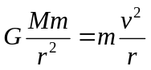 ①
解得 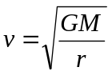
卫星A与卫星B运行速度大小之比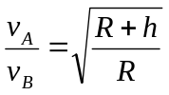
⑵由万有引力定律和牛顿运动定律
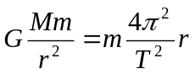 ②
可知卫星运行周期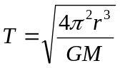
卫星A与卫星B运行周期之比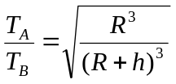
⑶由万有引力定律和牛顿运动定律
卫星运行的加速度大小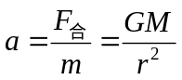 ③
卫星A与卫星B运行的加速度大小之比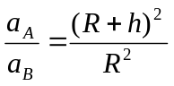
说明：其他方法正确同样给分。

2（2014·全国大纲卷）已知地球的自转周期和半径分别为T和R。地球同步卫星A的圆轨道半径为h，卫星B沿半径为r(r<h)的圆轨道在地球赤道的正上方运行，其运行方向与地球自转方向相同。求：
（1）卫星B做圆周运动的周期；
（2）卫星A和B连续地不能直接通讯的最长时间间隔（信号传输时间可忽略）。
【名师解析】
由万有引力定律和圆周运动及其相关知识列方程解答。画出两卫星相对运动的示意图，由图中几何关系及其相关知识得出卫星A和B连续地不能直接通讯的最长时间间隔。
【解答】（1）设卫星B绕地心转动的周期为T’，根据万有引力定律和圆周运动规律有
G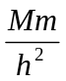=mh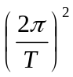，
G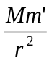=m’r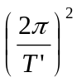，
式中，G为引力常量，M为地球质量，m、m’分别为卫星A、B的质量。
联立解得：T’=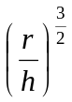T。
（2）设卫星A和B连续地不能直接通讯的最长时间间隔为τ；在此时间间隔τ内，卫星A和B绕地心转动的角度分别为α和α’，则
α=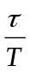·2π，α’=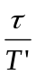·2π，
若不考虑卫星A的公转，两卫星不能直接通讯时，卫星B的位置应在图8-1J中B点和B’点之间。
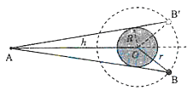
图8-1J
图8-1J中内圆表示地球的赤道，由几何关系得
∠BOB’=2(arcsin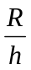+ arcsin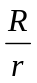),
当r<h时，卫星B比卫星A转得快，考虑卫星A的公转后的应有
α’-α=∠BOB’
联立解得：τ=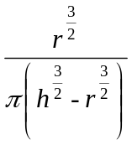(arcsin+ arcsin)T.

3.（2004·广东）某颗地球同步卫星正下方的地球表面上有一观察者，他用天文望远镜观察被太阳光照射的此卫星，试问，春分那天（太阳光直射赤道）在日落12小时内有多长时间该观察者看不见此卫星？已知地球半径为R，地球表面处的重力加速度为g,地球自转周期为T，不考虑大气对光的折射。
【名师解析】
设所求的时间为t，用m、M分别表示卫星和地球的质量，r表示卫星到地心的距离.有
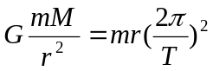 ①
春分时，太阳光直射地球赤道，如图所示，图中圆E表示赤道，S表示卫星，A表示观察者，O表示地心. 由图可看出当卫星S绕地心O转到图示位置以后（设地球自转是沿图中逆时针方向），其正下方的观察者将看不见它. 据此再考虑到对称性，有
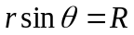 ② 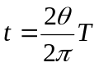 ③
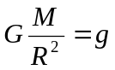 ④
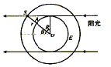
由以上各式可解得 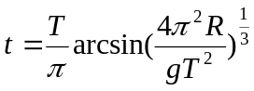 ⑤

4．（2000·天津）2000年1月26日我国发射了一颗同步卫星，其定点位置与东经98°的经线在同一平面内，若把甘肃省嘉峪关处的经度和纬度近似取为东经98°和北纬α=40°，已知地球半径R、地球自转周期T、地球表面重力加速度g（视为常量）和光速c。试求该同步卫星发出的微波信号传到嘉峪关处的接收站所需的时间（要求用题给的已知量的符号表示）。
【名师解析】
设m为卫星质量，M为地球质量，r为卫星到地球中心的距离，ω为卫星绕地心转动的角速度，由万有引力定律和牛顿定律有，
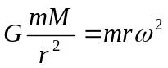 ①
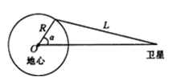
式中G为万有引力恒量，因同步卫星绕地心转动的角速度ω与地球自转的角速度相等有:
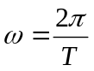 ②
因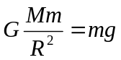
得GM=gR²， ③
设嘉峪关到同步卫星的距离为L，如图所示，由余弦定理
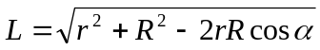 ④
所求时间为t=L/c ⑤
由以上各式得
 

